Masarykova univerzita

Ekonomicko-správní fakulta



Dlhopisy

(seminárna práca – PFFITR podzim 2007)

Vypracoval: Lukáš Skála
UČO: 174 709
Dátum: 2.10.2007
Obsah
1. Definícia a delenie dlhopisov 2
1.1. Základná definícia 2
1.2. Náležitosti dlhopisu 3
1.3. Delenie dlhopisov 4
1.4. Ostatné náležitosti 5
2. Druhy dlhopisov 7
2.1. Podľa emitenta 7
2.2. Zvláštne typy 8
3. Ohodnocovanie dlhopisov 10
3.1. Vnútorná hodnota dlhopisu 10
3.2. Nominálny a bežný výnos, výnos do doby splatnosti 12
4. Obchodovanie s dlhopismi v ČR 13
4.1. Charakteristika trhu 13
4.2. Hlavné údaje o českom trhu s dlhopismi 14
5. Vývoj dlhopisového trhu vo svete 17
6. Použitá literatúra 19

- Definícia a delenie dlhopisov

Základná definícia
V širšom zmysle slova sa dlhopis považuje za dlžný úpis, ktorým sa dlžník zaväzuje k určitému majetkovému plneniu. Vzniká najmä pri pôžičkách ako zmluva o pôžičke, prípadne ako potvrdenie dlžníka, že dostal peňažnú čiastku a zaväzuje sa vrátiť ju v stanovenú dobu.
V užšom zmysle slova chápeme dlhopis ako jeden z druhov cenných papierov, ktorý je spojený s platbou výnosov a je obchodovateľný na burze cenných papierov. V praxi sa používa aj pojem obligácia alebo z angličtiny prevzatý názov bond (môže mať aj iné významy). Dlhopis je vlastne pôžička, ktorú poskytuje jeho nový majiteľ emitentovi. Jeho právne postavenie v Českej republike definuje zákon 190/2004 v znení neskorších predpisov.
Emitent sa na kapitálovom trhu prostredníctvom dlhopisov obracia na investorov, ktorý sú ochotný vložiť do jeho cenných papierov peňažné prostriedky. Pred emisiou dlhopisov zverejňuje emitent prospekt v ktorom poskytuje potencionálnym investorom relevantné informácie pre rozhodovanie. Dlhopisy sa vydávajú v emisii, kde hodnotu emisie tvorí hodnota všetkých vydaných dlhopisov spolu. Emisia sa môže deliť na tranše, v prípade že sa súčasne vydávané dlhopisy emitujú za rôznych podmienok (splatnosť, úročenie). Dlhopis má menovitú hodnotu, tzn. peňažnú hodnotu uvedenú na dlhopise, emisný kurz, tzn. peňažnú čiastku za ktorú emitent vydáva dlhopis, a trhovú cenu, za ktorú za obchoduje na trhu.
Na rozdiel od akcií, pri ktorých je pre investora hlavným cieľom výnos z pohybu kurzu akcie, je pri dlhopisoch hlavným kritériom výška pravidelných úrokov, ku ktorým sa v texte dlhopisu vydavateľ dlhopisu zaviazal. Úroky sú vyplácané po celú dobu platnosti dlhopisu. Na konci platnosti dlhopisu investor dostane naspäť aj cenu ktorú zaplatil pri kúpe.

Náležitosti dlhopisu
Dlhopis môže byť vydaný v listinnej alebo zaknihovanej podobe. Každý dlhopis musí obsahovať tieto náležitosti:
- údaje o emitentovi – názov a sídlo
- názov dlhopisu, ktorý musí obsahovať slovo „dlhopis“
- identifikačné číslo podľa medzinárodného systému pre identifikáciu cenných papierov alebo iný údaj identifikujúci dlhopis
- menovitú hodnotu
- údaj o schválení emisných podmienok
- výnos dlhopisu alebo spôsob stanovenia jeho výšky
- dátum emisie
- spôsob a miesto výplaty menovitej hodnoty dlhopisu a výnosu
- formu dlhopisu
- prehlásenie emitenta, že sa zaväzuje splatiť dlžnú čiastku
- dátumy splatnosti dlhopisu a výnosu v prípade, že výnos nie je určený rozdielom medzi menovitou hodnotou a nižším emisným kurzom
- číselné označenie dlhopisu
- u dlhopisu na meno aj meno a priezvisko, obchodnú firmu alebo názov prvého vlastníka
- podpis alebo odtlačok podpisu emitenta, prípadne podpis alebo odtlačok podpisu osôb oprávnených jednať menom emitenta
Posledné tri podmienky neplatia pre zaknihovaný dlhopis.
Kupónový arch dlhopisu obsahuje:
- číslo a sériu dlhopisu
- poradové číslo kupónu
- dátum splatnosti výnosu
- fakultatívne ďalšie údaje

Delenie dlhopisov
Rôzne zdroje uvádzajú rôzne kritériá delenia dlhopisov, v nasledujúcom texte sa pokúsime uviesť prehľad najzákladnejších spôsobov delenia.
Dlhopisy sa z časového hľadiska podľa doby splatnosti delia na:
- krátkodobé – so splatnosťou do 1 roku
- dlhodobé – so splatnosťou dlhšou ako 1 rok
Tento typ delenia má využitie v účtovníctve. Používa sa aj druhý typ delenia:
- krátkodobé – so splatnosťou do 5 rokov
- strednodobé – so splatnosťou 5 až 10 rokov
- dlhodobé – so splatnosťou nad 10 rokov
Dlhopisy podľa formy:
- dlhopisy na majiteľa – prevádzajú sa len predaním novému vlastníkovi, ktorý sa automaticky stáva majiteľom, nie je povinnosť oznamovať zmenu majiteľa emitentovi
- dlhopisy na meno – práva spojené s dlhopisom môže vykonávať len osoba zapísaná v zozname, ktorý vedie emitent, prevádza sa zmluvne, o každom prevode sa musí informovať emitent, môžeme ich ešte deliť na voľne prevoditeľné a s obmedzenou prevoditeľnosťou, pri ktorých musí emitent súhlasiť s prevodom
- dlhopisy na rad – je kombináciou predchádzajúcich dvoch foriem, vlastník je vyznačený na dlhopise, ale prevádza sa rubopisom, tzn. predaním a zapísaním nového vlastníka na rubovej strane listiny
Podľa formy úročenia:
- s nulovým kupónom (úrokom) – dlhopis je emitovaný za cenu nižšiu ako je nominálna hodnota a výnos tvorí rozdiel medzi menovitou hodnotou a emisným kurzom
- s pevným úrokom – má stanovenú pevnú úrokovú mieru na celú dobu splatnosti
- s pohyblivým úrokom – podstatou je úprava úroku vzhľadom na situáciu na trhu, úrok sa upravuje v pravidelných intervaloch, spravidla 3, 6 alebo 12 mesiacov, ďalej sa delia podľa spôsobu úpravy úrokovej sadzby:
- úrok závislý na zisku emitenta – nápadne pripomína akciu, avšak na rozdiel od akcie s ním nie sú spojené vlastnícke práva
- úrok upravovaný o mieru inflácie
- úrok závislý od úrokových sadzieb na kapitálových trhoch – používa sa referenčná úroková sadzba, napr. LIBOR (London Interbank Offered Rate), PRIBOR (Prague InterBank Offered Rate), daná sadzba sa môže ďalej upraviť, napr. LIBOR + 2%
Môže sa stanoviť aj maximálny, resp. minimálny úrok, alebo kombinácia uvedených spôsobov úročenie, kde sa po určitom období zmení spôsob úročenia.

Ostatné náležitosti
V tejto podkapitole sa budeme zaoberať zvyšnými náležitosťami, ktoré sú potrebné pre znalosť dlhopisov.
Existujú rôzne spôsoby splatenia dlhopisu, za základné metódy sú považované:
- podľa umorovacieho plánu – pri jednorazovom umorení má emitent k dispozícii celú emisnú čiastku a pravidelne vypláca majiteľovi len úrok, investor dostane vložené prostriedky jednorázovo na konci splatnosti dlhopisu, naproti tomu pri anuitnom splácaní sa každoročne umoruje časť dlhu, a to vo forme úmoru a úroku
- pomocou umorovacieho fondu – emitent sa zaväzuje ročne odobrať stanovené množstvo dlhopisov za účelom umorenia na sekundárnom trhu, potrebné prostriedky sa zhromažďujú v umorovacom fonde
- povinnosť spätného odkupu – emitent sa zaväzuje v stanovenom časovom intervale určené množstvo odkúpiť na sekundárnom trhu v prípade, že kurz klesne pod stanovenú hranicu, tieto dlhopisy potom už nesmú byť dané znovu do obehu, cieľom tejto metódy je ovplyvňovanie kurzového pohybu
- výpoveďou – rozumieme ňou možnosť predčasného splatenia dlhopisu v stanovenom čase a za stanovený kurz, teoreticky môže byť právo výpovede stanovené v emisných podmienkach ako zo strany veriteľa, tak zo strany dlžníka, v skutočnosti je výpoveď zo strany veriteľa zriedkavá a naopak veľmi rozšírená je zo strany emitenta.
K zaisteniu úrokovej služby a umorenia slúžia rôzne druhy záruk. Splatenie dlhopisu sa zaisťuje buď majetkom emitenta alebo prostredníctvom záruk iného garanta, ktorý sa zaväzuje, že zaplatí dlžnú čiastku v prípade nedostatku peňažných prostriedkov emitenta.
Dlhopisy sa môžu deliť aj podľa ratingu, ktorý stanový ratingová agentúra. V tabuľke uvedieme ratingy dvoch najvýznamnejších agentúr:

Rating Standard & Poor’s | Rating Moody’s | Význam označení
AAA | Aaa | Prvotriedny subjekt s nízkym stupňom rizika
AA | Aa | Veľmi kvalitný subjekt s miernym rizikom v dlhšom časovom horizonte
A | A | Nadpriemerný subjekt so skutočnosťami, ktoré by v budúcnosti mohli ohroziť nízkou mieru rizika
BBB | Baa | Stredne rizikový subjekt so stabilnou súčasnosťou a s možnými problémy v budúcnu
BB, B | Ba, B | Už špekulatívni subjekt s neistou až problematickou úrovní rizika
CCC - C | Caa - C | Podpriemerný až vysoko rizikový subjekt s problémami pri dodržovaní svojich záväzkov/ s vysokou mierou nedodržiavania záväzkov
DDD - D |  | Vysoko špekulatívni subjekt neschopný splácať svoje záväzky
- Druhy dlhopisov

Podľa emitenta
Typy dlhopisov podľa emitenta,:
- štátne dlhopisy – emitované vládou, používajú sa na krytie schodku štátneho rozpočtu alebo väčších investičných projektov, investormi sú vyhľadávané kvôli takmer nulovému riziku a spravidla nižšia nominálna hodnota (10 000kč) umožňuje ich nákup aj menším investorom, ich atraktivitu neznižuje ani nižšie zhodnotenie oproti ostatným typom, štátne dlhopisy vydávané so splatnosťou do 1 roku vrátane sa nazývajú pokladničné poukážky, príkladom štátneho dlhopisu môžu byť povodňové dlhopisy vydané po záplavách v roku 1997, boli vydané kvôli potrebe rýchleho prísunu finančných prostriedkov, boli veľmi atraktívne kvôli úrokovej sadzbe, ktorá sa prispôsobovala inflácii a kvôli nízkej nominálnej hodnote (1000, resp. 10 000kč), právo na úroky zaniká až po 10 rokoch
- komunálne dlhopisy – vydáva ich obec alebo banka, ktorá z predaja poskytuje obci úver, podobne ako u štátnych dlhopisov sa používajú pri väčších investičných projektoch a miera rizika s nimi spojená je veľmi nízka, často poskytujú možnosť daňových úľav či predčasného odkupu
- zamestnanecké dlhopisy – tieto dlhopisy emitujú podniky pre svojich zamestnancov, v prípade rozviazania zamestnaneckého pomeru pred splatnosťou má zamestnanec nárok na predaj za nominálnu hodnotu a podiel úrokov
- podnikové dlhopisy – emitujú podniky pre verejnosť a inštitucionálnych investorov, je s nimi spojené väčšie riziko nesplatenia, preto majú väčší úrok, emitujú zväčša len veľké a známe firmy, vzhľadom k veľkým nákladom na emisiu
- bankové dlhopisy – môžu sa hodnotiť aj ako podskupina podnikových dlhopisov, banky sprostredkovávajú predaj alebo vydávajú vlastné dlhopisy, banka získa finančné zdroje na dopredu stanovenú dobu, sú spojené s nižšími nákladmi ako vklady a nemajú vplyv na povinné minimálne rezervy

Zvláštne typy
Rôzne zdroje sa rozchádzajú v názore, ktoré typy dlhopisov majú patriť do predchádzajúcej kategórie a ktoré už môžeme označovať ako zvláštne. V tejto podkapitole preto spomenieme všetky významnejšie a doteraz nespomenuté druhy dlhopisov.
Hypotekárne záložné listy sú dlhopisy vydávané hypotekárnymi bankami s cieľom získať finančné prostriedky na poskytovanie hypotekárnych úverov. Sú plne kryté pohľadávkami z hypotekárnych úverov a ako náhradné krytie sa používajú len vysoko likvidné a bonitné prostriedky, ako hotovosť alebo vklady u ČNB. Toto kvalitné krytie činí tieto dlhopisy jedny z vôbec najbezpečnejších dlhopisov. Sú verejne obchodovateľné a výnosy z nich nepodliehajú zdaneniu.,
Prašivé obligácie sú dlhopisy s nízkou hodnotou ratingu, kde tento rating môže spôsobiť zhoršenie situácie emitenta, nedostatočnou finančnou históriou u novo vznikajúcich firiem alebo prekročením prijateľnej úrovne zadlženosti. Predstavujú väčšie riziko pre investora, a to najmä v období hospodárskej recesie, ale na druhú stranu poskytujú vyšší výnos v období expanzie. Sú to napríklad dlhopisy s odloženými úrokovými platbami alebo s možnosťou zmeny úrokovej sadzby zo strany emitenta.
Medzi ďalšie typy patria duálne menové dlhopisy, ktoré majú pevne stanovené rozdielne meny pri upisovaní, umorovaní a splácaní úrokov, umožňujú špekulácie na odlišný vývoj mien a úrokových sadzieb. Indexované dlhopisy, ktoré sú chránené pred poklesom investičnej hodnoty naviazaním ich hodnoty a úrokových sadzieb na indexy alebo ceny, napr. index cien, cenu zlata. Euroobligácie, vydávané mimo územia štátu, avšak v jeho domácej mene.
Existujú ešte konvertibilné a opčné dlhopisy, ktoré predstavujú akúsi zmiešanú formu dlhopisu a akcie. S konvertibilnými obligáciami emitent spojuje právo na výmenu za iné dlhopisy alebo akcie ním vydané. Výhodou je, že investor sa môže podieľať na prípadnom vzostupe akcií. To je vyvážené približne o 30% nižším úrokom ako u klasických dlhopisov. Trhový kurz konvertibilného dlhopisu môže prakticky neobmedzene stúpať s tým, ako porastú ceny príslušných akcií. Na druhej strane nemôže klesnúť pod súčasnú hodnotu budúcich výnosov. Ku opčným dlhopisom dostane majiteľ ešte opčný list, ktorý ho oprávňuje na kúpu stanoveného investičného inštrumentu (akcie, devízy, indexy) za dopredu stanovenú cenu behom určitého obdobia. Opčný list je možné zobchodovať aj oddelene od dlhopisu, dlhopis nezaniká. Aj pomerne malá zmena ceny bázickej akcie môže vyvolať niekoľkonásobne vyšší pohyb ceny opcie. S opciami sa za pomerne krátku dobu dajú dosiahnuť vysoké výnosy, je s nimi ale spojené vysoké riziko.
- Ohodnocovanie dlhopisov
Dlhopisy sú považované za konzervatívnu investíciu, teda poskytujú nižší stabilný výnos pri nižšom riziku ako napríklad akcie. Zmeny v ratingu emitenta alebo zmeny úrokových sadzieb však môžu vyvolať značné kurzové pohyby dlhopisov, ročne aj 20 až 30%.

Vnútorná hodnota dlhopisu
Môžeme ju chápať ako súčasnú hodnotu budúcich príjmov pre majiteľa dlhopisu.
Vnútorná hodnota dlhopisu V₀ sa vypočíta podľa vzorca:
V₀ = C₁/(1+r) + C₂/(1+r)² + C₃/(1+r) ³ + .. + (C_{n} + F_{n}) /(1+r) ^{n}
kde C_{1,2,..n} sú ročné úrokové platby plynúce z dlhopisu („kupónový úrok“), r je trhová úroková miera ako alternatívny výnos, F_{n} je umorovacia, teda nominálna hodnota dlhopisu a n je počet rokov do doby splatnosti. Tieto hodnoty teda vplývajú na cenu dlhopisu. C, F a n sú dopredu známe, teda hlavným kurzotvorným faktorom je trhová úroková miera – r. Ide o nepriamu úmeru, avšak situáciu komplikuje rozloženie výnosov v čase. Môžeme však vyvodiť nasledujúce závery:
- Trhová cena dlhopisu a trhové úrokové sadzby sú približne vo vzťahu nepriamej úmery
- U dlhodobého je trhová cena viac citlivá na zmenu úrokových sadzieb. Čím je ale dlhšia doba splatnosti, tým táto citlivosť klesá.
- Trhová cena dlhopisu je viac citlivá na pokles, ako na rast úrokovej sadzby.
- Dlhopis s nízkou kupónovou úrokovou sadzbou je viac citlivý ako dlhopis s vyššou sadzbou.
- Trhová cena je citlivejšia na zmenu úrokovej sadzby, keď je táto sadzba nízka, ako keď je vysoká.
Nasledujúci príklad ukazuje priebeh ceny dlhopisu v čase, pokiaľ sa úroková sadzba nemení. Úroková sadzba je 10%, nominálna hodnota 1000kč a alternatívny výnos 10%. Na konci roku dostane majiteľ vyplatené nabehnuté úroky. Výsledkom je charakteristický pílovitý priebeh ceny. Kvôli lepšej orientácii sa v kurzovom lístku uvádza cena dlhopisu (kótovaná cena) v percentách z nominálnej hodnoty. Pri nákupe sa ďalej platí alikvotný úrok, tj. už nabehnuté úroky od poslednej výplaty úrokov.
Grafické znázornenie vnútornej hodnoty (kurzu) dlhopisu:
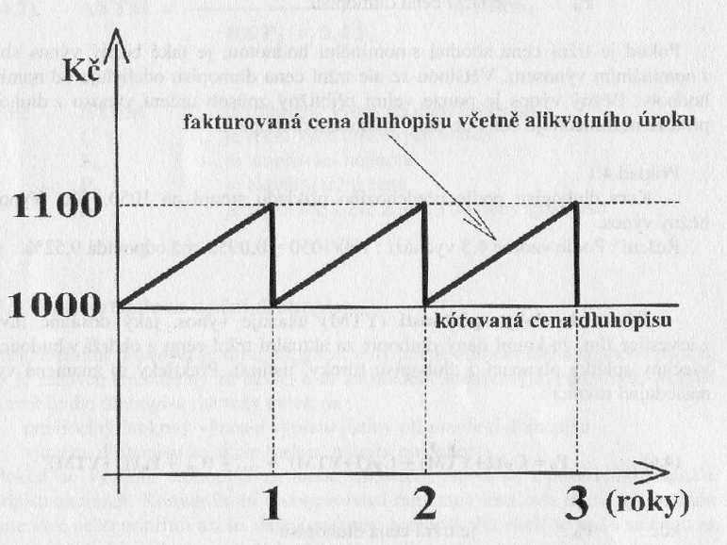
Pri zisťovaní cenovej senzitivity na zmeny trhových úrokových sadzieb sa používa duration - D_{M}. Predstavuje priemernú dobu, za ktorú získame príjmy z dlhopisu, teda „priemernú dobu splatnosti“ platieb združených s obligáciou. Vypočíta sa poľa vzorca:
D_{M} = PVCF₁/V₀ x 1 + PVCF₂/ V₀ x 2 + .. + PVCF_{n}/ V₀ x n
kde PVCF_{1,2,..,n} je súčasná hodnota príjmov z dlhopisu v jednotlivých rokoch, V₀ je celková súčasná hodnota dlhopisu a n je počet rokov do doby splatnosti.
Dlhopis so splatnosťou 5 rokov, umorovacej hodnote 1000kč a ročnými úrokmi 8%. Trhová úroková sadzba je 12%. Výpočet zobrazíme do tabuľky:
Rok | CF | PV faktor | PVCF | PVCF/V0 | Rok x PVCF/V0
1 | 80 | 0,893 | 71,44 | 0,0835 | 0,0835
2 | 80 | 0,797 | 63,76 | 0,0745 | 0,1490
3 | 80 | 0,712 | 56,96 | 0,0666 | 0,1998
4 | 80 | 0,636 | 50,88 | 0,0595 | 0,2380
5 | 80 | 0,567 | 45,36 | 0,0530 | 0,2650
5 | 1000 | 0,567 | 567,00 | 0,6629 | 3,3145
Celkom |  |  | 855,40 | 1,0000 | 4,2498
Duration dlhopisu nám vyšla 4,25, tzn. výnos, ktorý nám prinesie dlhopis za 5 rokov, by sme na trhy pri trhovej úrokovej sadzbe získali za 4,25 roku.

Nominálny a bežný výnos, výnos do doby splatnosti
Nominálny výnos c je pomer ročnej úrokovej platby plynúcej z dlhopisu (teda kupónovej úrokovej sadzby) s nominálnou hodnotou dlhopisu. Vypočítame ho ako:
c = (C/F) x 100%
kde C je výška ročných úrokových platieb a F je nominálna hodnota dlhopisu. Nominálny výnos je na listinnom dlhopise vyznačený, u zaknihovaného je udaný v prospekte emitenta.
Bežný výnos y (z ang. yield) je pomer ročnej výšky úrokových platieb k aktuálnej trhovej cene dlhopisu:
y = (C/P₀) x 100%
kde C je ročná výška úrokových platieb a P₀ je trhová cena dlhopisu. Pokiaľ je trhová cena zhodná s nominálnou hodnotou, je taktiež nominálny výnos zhodný s bežným, väčšinou sa ale navzájom líšia. Bežný výnos je len veľmi približný spôsob určenia výnosu z dlhopisu, pretože nezohľadňuje dobu do doby splatnosti dlhopisu.
Výnos do doby splatnosti YTM ukazuje výnos, ktorý dosiahne investor z investície tým, že kúpi daný dlhopis za aktuálnu trhovú cenu a dostane v budúcnosti všetky splátky plynúce z dlhopisu. Prakticky to znamená vyriešiť nasledujúcu rovnicu:
P₀ = C₁/(1+YTM) + C₂/(1+YTM)² + .. (C_{n} + F_{n})/(1+YTM)^{n}
kde P₀ je trhová cena dlhopisu C_{1,2,..n} sú ročné úrokové platby, n je počet let do doby splatnosti, F_{n} je umorovacia hodnota dlhopisu a YTM je výnos do doby splatnosti. V súčasnosti sa YTM vypočítava pomocou finančnej kalkulačky. Približná hodnota AYTM sa dá určiť približne podľa vzorca:
AYTM = [C + (F_{n} - P₀)/n] / [0,6 P₀ + 0,4 F_{n}] x 100%
kde C je ročná výška úrokových platieb, F_{n} je umorovacia hodnota, P₀ je aktuálna trhová cena a n je počet rokov, ktoré zostávajú do konca doby splatnosti.
- Obchodovanie s dlhopismi v ČR

Charakteristika trhu
Český dlhopisový trh je na rozdiel od akciového považovaný za jeden z najvyspelejších v strednej Európe, avšak vstup naň je pre drobného investora takmer nemožný. Takmer všetky dlhopisy na českom trhu sa obchodujú v väčších jednotkách, tzv. lotoch, ktoré predstavujú tisíc kusov. Obchoduje sa tak s dlhopismi v cene rádovo miliónov korún. Dôvodov tejto nepriaznivej situácie je niekoľko. Dopyt drobných investorov po dlhopisoch je veľmi malý, kvôli nízkym výnosom si obchodníci s cennými papiermi nemôžu dovoliť účtovať príliš veľké poplatky a preto nemajú o malé transakcie záujem. Niekoľko menších obchodníkov obchodovanie s dlhopismi ponúka, ale väčšinou je ich cieľom touto cestou osloviť nových klientov. Napríklad Patria Direct ako člen BCPP s najväčším podielom na celkovom objeme zobchodovaných cenných papierov ponúka nákup štátnych dlhopisov ČR pri minimálnom objeme obchodu 200 000kč pri poplatku 490kč Patrii Direct a 526kč burze za transakciu. Niektoré emisie štátnych dlhopisov sa dajú kúpiť v malom množstve zakúpiť aj prostredníctvom priebežnej aukcie RM systému, nikdy však nemáte zaručené, že sa vám týmto spôsobom dlhopisy aj predať, čím sa stráca jedna z výhod dlhopisov, a to je ich likvidita – jednoduchá premena na hotovosť. Štátne dlhopisy sa emitujú vo forme krátkodobých pokladničných poukážok so splatnosťou 90 až 365 dní a nominálnou hodnotou 1 000 000kč alebo vo forme štátnych dlhopisov s nominálnou hodnotou 10 000kč s úrokom od 3,25% pri splatnosti 3 roky až po úrok 4,70% pri splatnosti 15 rokov. Existuje aj možnosť kúpiť dlhopisy v emitované niektorými bankami, napr. Prémiový dlhopis Quatro II ČS/2011 od Českej sporiteľne, v nominálnej hodnote 10 000kč, sa dá kúpiť od minimálneho množstva 3 kusy pri stálom poplatku 100kč bez ohľadu na veľkosť transakcie. Tieto dlhopisy sa ale zväčša držia do splatnosti. V susednom Nemecku napríklad je možnosť vstúpiť na trh s dlhopismi s investíciou približne od 1000€. Na tomto trhu je už aj priestor na špekulácie.
Vysoká likvidita je hlavnou výhodou veľkých a kvalitných emisií. Kvalita obligácií sa hodnotí podľa ratingu emitenta. Predné agentúry (Moody´s, Standard & Poor’s) sa venujú hodnoteniu bonity rôznych zemí a podnikov. Rating má veľký význam pre stanovenie trhovej ceny dlhopisu a riadi sa ním aj samotní vydavatelia nových emisií – musí ponúknuť investorom úrok zodpovedajúcej rizikovosti listu.
Okrem kvalitných dlhopisov vynášajúcich ročne v priemeru o 3,5% viac, než zhltne inflácia, sa dajú nájsť aj obligácie vyslovene špekulatívne. Ich emitujú vlády rozvojových zemí alebo mladé začínajúce firmy. Výnosy môžu dosahovať až niekoľkonásobku tých, ktoré vyplácajú dôveryhodnejšie štáty a podniky, sú však tiež patrične vyvážené vyšším rizikom.
Zvláštnym variantom dlhopisov sú hypotekárne záložné listy vydávané hypotekárnymi bankami. Listy sú zaistené nehnuteľnosťami zastavenými v prospech banky. Vzhľadom k tejto konštrukcii sú považované za bezpečnejšie než dlhopisy samotných bank. V českých podmienkach majú ešte ďalšiu výhodu – úrokové výnosy nie sú zdaňované. Ich nákup môže byť oproti klasickým dlhopisom jednoduchší. Emisie Českomoravské hypoteční banky, ktorá má najväčší podiel na trhu hypotekárnych úverov, sa dajú nakupovať na prekážkach veľkých pobočiek ČSOB. Nekúpite si ale samotný cenný papier, listy sú totiž zaknihované, vedené na elektronickom účtu v Stredisku cenných papierov. Pri nákupe zaplatíte len aktuálnu trhovú cenu a úroky od doby výplaty posledného kupónu. Za prevod v Středisku cenných papírů SCP sa platí 100kč bez ohľadu na počet nakupovaných dlhopisov. Pri predaji dostanete späť aktuálnu trhovú cenu a nabehnutý výnos, za každý predaný list sa však platí 100kč poplatok. Ceny ponúkané bankou sú o niekoľko desatín percenta horšie ako na veľkoobchodnom trhu.
Okrem priameho nákupu obligácií sa záujemcom o dlhopisu núka ešte ďalší možnosť – investície do dlhopisového podielového fondu. Výhodou tejto varianty je možnosť investovať veľmi malé čiastky, od 500kč, a možnosť získať svoje peniaze kedykoľvek späť predajom podielového listu. Nemilou súčasťou sú však rôzne poplatky.

Hlavné údaje o českom trhu s dlhopismi
Obchoduje sa na hlavnom, vedľajšom a voľnom trhu. Na hlavnom trhu sa obchodujú najlikvidnejšie cenné papiere. Pre vedľajší trh sú určené menej likvidné cenné papiere a na voľnom trhu sa obchodujú cenné papiere od emitentov, ktorý nesplňujú podmienky, nechcú poskytovať údaje potrebné pre prvé 2 trhy alebo nechcú platiť poplatky.
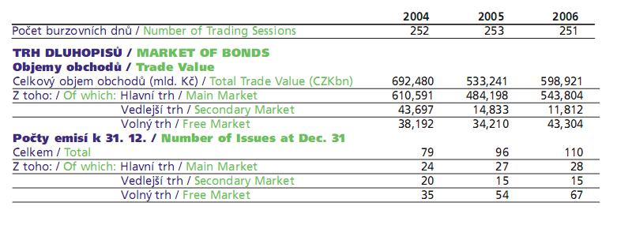 Zdroj: Ročenka 2006 Burzy cenných papierov
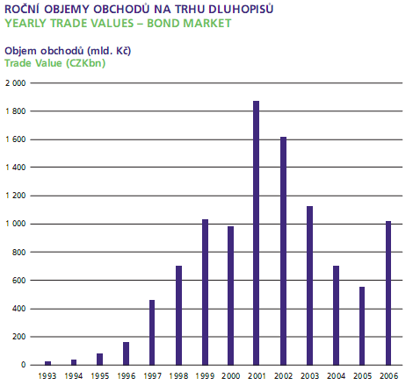
Zdroj: Ročenka 2006 Burzy cenných papierov
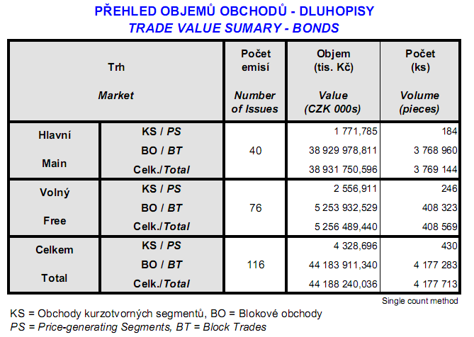
Zdroj: Mesačná štatistika BCPP, Září 2007
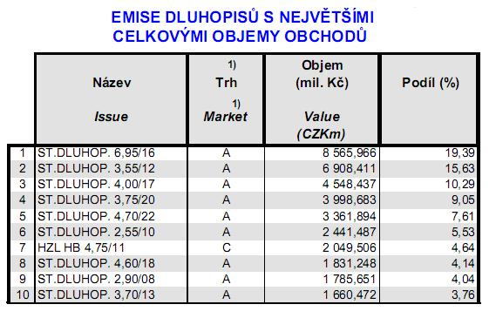
Zdroj: Mesačná štatistika BCPP, Září 2007

- Vývoj dlhopisového trhu vo svete
Prvý polrok tohto roku nebol dlhopisom priaznivý. Letný pokles cien akcií, úbytok likvidity v bankách a úverová kríza však oživili najmä investície do vládnych dlhopisov.
Ešte v júni nebol nikto plne presvedčený o tom, že Európska centrálna banka povolí v odhodlaní navršovať úrokové sadzby, aby bránila rastúcej obave z inflácie. Taktiež v Spojených štátoch, kde aj napriek skutočnosti, že sa hospodárstvo ocitlo za vrcholom hospodárskeho cyklu, by mnoho ľudí nepredpokladalo, že FED bude do konca roku sadzby znižovať. Avšak po dvoch mesiacoch plných neistoty je to tu.
FED sa rozhodol na zasadaní 18. septembre a znížil o pol percentuálneho bodu základné úrokové sadzby. Pritom do tej doby bojoval za stabilitu cien. Stačili dva mesiace plné neistoty, aby zmenil názor. Kvôli kríze s aktívami krytými béčkovými hypotékami, úverovým šialenstvom a následným úbytkom likvidity, s ktorým mali problémy aj svetové bankové ústavy, totiž rastie presvedčenie, že sa problémy začali z finančného trhu prelievať do reálnej ekonomiky. Svedčí o tom zhoršujúca sa situácia dvoch pilierov americkej ekonomiky - spotreby domácností a trhu práce. Šéf FEDu Ben Bernanke sa preto snaží pomôcť ekonomike, lacnejšie peniaze predstavujú lacnejšie zdroje. Podľa niektorých však len pomáha tlmiť problémy na finančných trhoch, na čo si investori veľmi radi zvykajú. V ohrození je stabilita cien, aj keď posledné čísla ukazujú mierny pokles inflácie. Trh vyhodnotil rozhodnutí FEDu ako pozitívny impulz, znovu obnovená dôvera v nákupy viedla k rastu akciových indexov.
V Spojených štátoch viedlo zasadanie FEDu k zaujímavým pohybom na trhoch s vládnymi dlhopismi. Trh očakával 0,50% zníženie sadzieb, preto sa výsledok na krátkom konci (u krátkodobých dlhopisov) nestretol s väčšími zmenami. Zároveň ale vzrástli výnosy u päť a desaťročných dlhopisov. Investori započítali riziko, že nižšie úrokové sadzby povedú k rýchlejšiemu rastu inflácie.
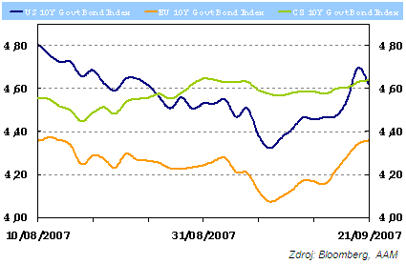
Výnos do splatnosti indexu 10tiletých vládnych dlhopisov (v %)
Európsky trh bez väčších udalostí pokračoval v sledovaní vývoja v USA. Taktiež preto vzrástli výnosy viac na dlhšom konci, na kratších splatnostiach sa aj cez rozdiel v úrokových sadzbách (4 % v eurozóne proti 4,75 % v USA) obchodujú inštrumenty s prakticky totožnými výnosy do splatnosti.
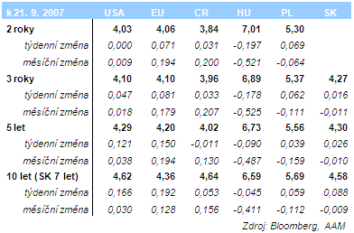
Výnos do splatnosti vládnych dlhopisov

- Použitá literatúra
Hladík, René. Trhy cenných papírů : určeno studentům bakalářského studia ekonomických fakult a všem zájemcům o akcie, dluhopisy a burzu - 1. vyd.. Ústí nad Labem : Reneco, 2003. 99 s.
William F. Sharpe, Gordon J. Alexander. Investice - 4. vyd.. Praha : Victoria Publishing, 1994. 810 s.
Šmíd, Milan. Směnky, šeky, dluhopisy : pro střední školy a veřejnost - 1. vyd. Praha : Fortuna, 1999. 71 s.
Musílek, Petr. Finanční trhy : instrumenty, instituce a management. Část 1- 1. vyd. Praha : Vysoká škola ekonomická v Praze, 1994. 340 s.
Rose, Peter S. Peněžní a kapitálové trhy - Praha : Victoria Publishing, 1994. 1014 s.
Zákon 190/2004 o dlhopisoch
www.bcpp.cz
www.cnb.cz
www.patria.cz
www.finance.cz
www.dluhopis.cz
www.penize.cz
www.idnes.cz

Šmíd M.: Směnky, šeky, dluhopisy pro střední školy a veřejnost : ekonomický a účetní pohled. Praha : Fortuna, 1999. s. 45
Rose P. S.: Peněžní a kapitálové trh. Praha : Victoria Publishing, 1994. s. 74
Zákon 190/2004 o dlhopisoch, §6
http://www.penize.cz/univerzita/texty.asp?NewsID=2148&Ticker=DLUHOPISY
http://www.finance.cz/kapitalovy-trh/informace/dluhopisy/vynosy/
Musílek P.: Finanční trhy : instrumenty, instituce a management. Část 1. Praha : VŠE v Praze, 1994. s 279
http://fincentrum.idnes.cz/fi_osobni.asp?r=fi_osobni&c=A060220_110634_fi_osobni_vra
Sharpe W. F., Alexander G. J.: Investice. Praha : Victoria Publishing, s. 270 - 300
http://www.finance.cz/kapitalovy-trh/informace/dluhopisy/emitenti/
Rose P. S.: Peněžní a kapitálové trh. Praha : Victoria Publishing, 1994. s. 649
http://www.finance.cz/financovani-bydleni/informace/hypoteky/hypotecni-zastavni-listy/
Hladík R.: Trhy cenných papírů. Ústí nad Labem : Reneco, 2003. s. 74
Musílek P.: Finanční trhy : instrumenty, instituce a management. Část 1. Praha : VŠE v Praze, 1994. s 288 - 338
Hladík R.: Trhy cenných papírů. Ústí nad Labem : Reneco, 2003. s. 77
Musílek P.: Finanční trhy : instrumenty, instituce a management. Část 1. Praha : VŠE v Praze, 1994. s 301 - 313
Hladík R.: Trhy cenných papírů. Ústí nad Labem : Reneco, 2003. s. 75 - 79
http://www.penize.cz/produkty/dluhopisy/texty.asp?NewsID=1959
http://www.penize.cz/zpravy/5405/dluhopisy-fed-zahybal-trhem/?IDP=1

